- PQ表如何更改、查找
1.1PQ表经常要调试如下几处。
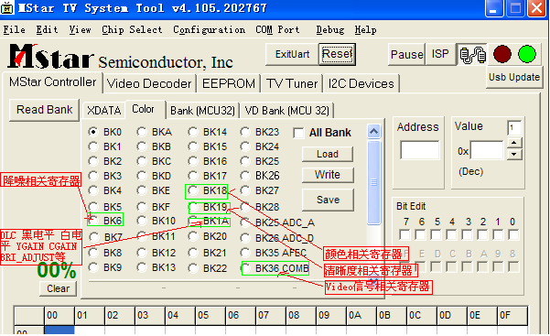
  - 打开MST6M48 PQ AP第11页.BK6_42是reg_f2dnr_en与reg_f2_dnr_core_en.然后通过下面方法查找代码。
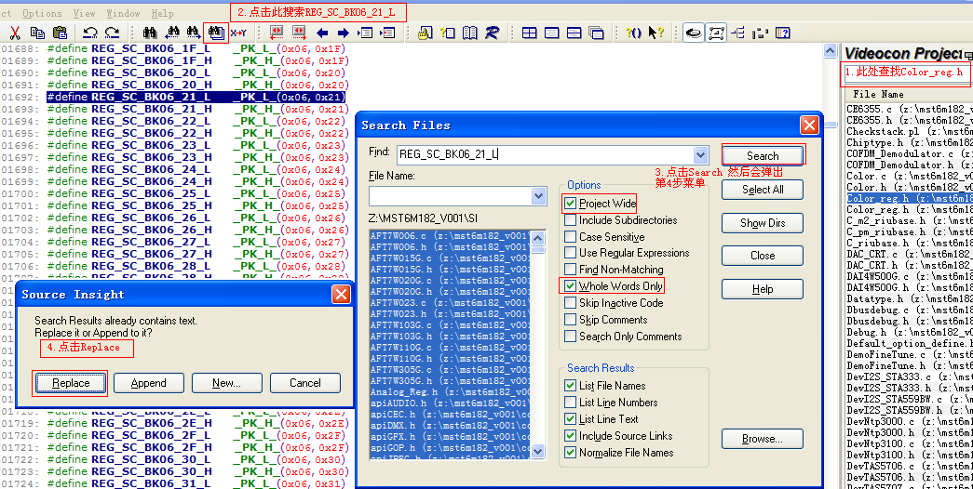

  - 通过上面图片4步后，你将能找到下面的代码可能有几处，随便打开一处。如下图。
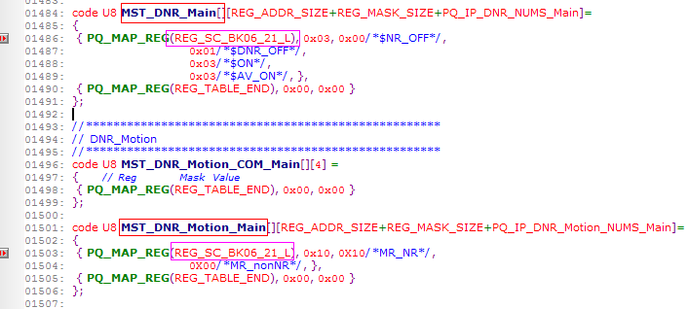
1.4有两处调用此寄存器，然后再打开PQ表。(NonMirror32表示无翻转6M181；Mirror32表示有翻转6M181；NonMirror64表示无翻转6M182；后面加1920表示是高清屏)。找到下面你要修改的相应选项，然后再去查找DNR与DNR_Motion

